I00

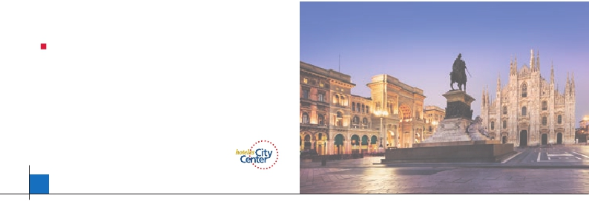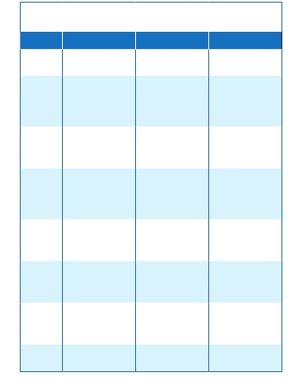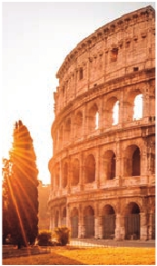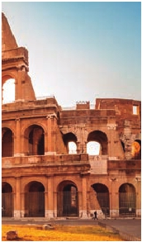

Inicio Roma - Fin Milán

ITALIA ARTÍSTICA

**3** noches en Roma,**1** en Florencia ,**2** en Venecia, y**1** en Milán

TRES OPCIONES

**1.** Alojamiento y desayuno más:

• Visitas panorámicas a: Roma, Asis, Florencia, Padua, Venecia y Verona

• Audiencia Papal

**2.** Media pensión más:

• Visitas panorámicas a: Roma, Asis, Florencia, Padua, Venecia y Verona

• Roma Barroca, Museos Vaticanos y Capilla Sixtina

• Audiencia Papal

**3.** Pensión completa más:

• Todas las visitas incluidas en la opción 2

Ver nuestra opción

8 días ...  desde 750 $ USA

SERVICIOS INCLUIDOS EN CADA OPCIÓN

**Día**        **1**            **2**            **3**

**1**

**Roma**

Alojamiento         Roma Barroca

Cena y alojamiento

Roma Barroca

Cena y alojamiento

**2**

**Roma**

Desayuno buffet

Visita de Roma

Desayuno buffet

Visita de Roma

Museos Vaticanos

Cena

Desayuno buffet

Visita de Roma

Museos Vaticanos

Almuerzo

Cena

**3**

**Roma**

**4**

Asis

**Florencia**

**5**

Padua

**Venecia**

**6**

**Venecia**

**7**

Verona

**Milán**

Desayuno buffet

Audiencia Papal

Desayuno buffet

Visita a Asís

Visita de Florencia

Desayuno buffet

Visita a Padua

Cena

Desayuno buffet

Visita de Venecia

Cena

Desayuno buffet

Visita a Verona

Desayuno buffet

Audiencia Papal

Cena

Desayuno buffet

Visita a Asís

Visita de Florencia

Cena

Desayuno buffet

Visita a Padua

Cena

Desayuno buffet

Visita de Venecia

Cena

Desayuno buffet

Visita a Verona

Cena

Desayuno buffet

Audiencia Papal

Almuerzo

Cena

Desayuno buffet

Visita a Asís

Almuerzo

Visita de Florencia

Cena

Desayuno buffet

Visita a Padua

Almuerzo

Cena

Desayuno buffet

Visita de Venecia

Almuerzo

Cena

Desayuno buffet

Visita a Verona

Almuerzo

Cena

de San Pedro, de ella destaca imponente su

cúpula, obra maestra de Miguel Ángel. En su

interior se conservan importantes tesoros, en­

tre ellos “La Piedad” de Miguel Ángel, el “Bal-

daquino” de Bernini, situado encima de la

tumba de San Pedro, en bronce dorado, y los

monumentos fúnebres de los papas realizados

a través de los siglos por los artistas más ilus­

Vaticano para asistir a la Audiencia Papal. Al-

muerzo (opción 3). Resto del día libre en la Ciu­

dad Eterna. Si Vd. quiere aprovechar el día para

realizar alguna compra, le sugerimos visitar la

zona de la Plaza de España, Vía Condotti y ca­

lles adyacentes. También resultará interesante

darse una vuelta por el Trastevere, el barrio

“bohemio” de Roma. Por nuestra parte le ofre­

**8**

**Milán**

Desayuno buffet     Desayuno buffet     Desayuno buffet

tres. Terminaremos en la magnífica Plaza de

San Pedro, la Columnata de la misma, una de

las más grandes del mundo, es de Bernini, una

cemos la posibilidad de visitar opcionalmente el

Capitolio, Foro Romano y Coliseo, interesante y

precioso paseo por el corazón de la Roma anti­

1 = Alojamiento y desayuno, 2 = Media pensión, 3 = Pensión completa

Ver a continuación su itinerario incluyendo las comidas

y visitas que usted ha elegido

vez más el artista eligió la forma oval, definida

por cuatro filas de columnas, que sin embargo,

parecen una sola para el que se sitúe sobre

los dos focos de la elipsis, en cuyo centro está

el Obelisco. Almuerzo (opción 3). Resto del

tiempo libre. Por la tarde todavía tendremos

gua. Desde plaza Venecia, el corazón de Roma,

con su majestuoso Altar de la Patria, andando

se llega al Coliseo (antes de entrar admire los

Arcos de Tito y Constantino). Continúe por el

Foro Romano; el área arqueológica más impor­

tante del mundo. Cena (2 y 3) y alojamiento.

**DÍA 1.** (Lunes)**ROMA**

Llegada a Roma, antigua capital del Imperio

Romano. Asistencia en el aeropuerto y traslado

al hotel. Resto del tiempo libre. Por la tarde,

visita a Roma Barroca (incluida para opción 2

y 3). Cena (opción 2 y 3) y alojamiento.

**DÍA 2.** (Martes)**ROMA**

Desayuno buffet. Presentamos la capital del

Tiber con una visita panorámica en autobús

al corazón de la Roma antigua, conociendo la

Isla Tiberina y el Trastevere, las colinas del

Aventino y la colina del Palatino, esta última

contiene los más antiguos recuerdos de Roma.

Así mismo, podremos admirar también el Co-

liseo, el Circo Máximo, o el Arco de Triunfo

de Constantino, del año 315 d.C y la Plaza

de Venecia y el Campidoglio, la más famosa

de las siete colinas de la ciudad de Roma.

También disfrutaremos de las vistas del Foro

Romano, el que fuera centro político, religioso y

comercial de la antigua Roma. A continuación,

tenemos una preciosa visita tambien incluida

a los Museos Vaticanos, Capilla Sixtina y el

interior de la Basílica de San Pedro (incluida

para opción 2 y 3). Comenzamos visitando los

Museos Vaticanos, el gran patio de la Piña, la

sala de la Cruz, la Galería de los Candelabros,

la de los tapices, la de los mapas, la sala So­

biesky y de la Inmaculada, al final entraremos

en la Capilla Sixtina, con todos sus frescos

restaurados. Después pasaremos a la Basílica

tiempo para visitar opcionalmente: las Basíli-

cas Mayores y Catacumbas. Santa María la

Mayor, la más bella y antigua (IV siglo) de las

Basílicas dedicadas a María Madre de Cristo,

con sus maravillosos mosaicos y las reliquias

de la cuna de Jesús. Se continúa hacia San

Juan de Letrán. Catedral de Roma y primera

residencia de los Papas con obras de arte de la

Edad Media al Barroco. Recorriendo la primera

parte de la Vía Apia Antigua, con vista de la Ca­

pilla del Domine Quo Vadis, se llega a las Cata-

cumbas (de Domitilla o San Calisto) donde una

guía especializada les mostrará estos cemen­

terios subterráneos. Cena (2 y 3) y alojamiento

**DÍA 3.** (Miércoles)**ROMA**

Desayuno buffet. Salida del hotel y traslado al

**DÍA 4.** (Jueves)**ROMA-ASÍS-FLORENCIA**

Desayuno buffet y salida hacia Asís. Visita­

remos la Basílica de San Francisco, el más

bello de todos sus templos. Continuación hasta

Florencia, cuna y centro del Renacimiento.

Almuerzo (opción 3) A continuación visita

panorámica de la ciudad; tras los pasos de

Leonardo y Miguel Ángel, nos acercaremos

a conocer las claves del Renacimiento. En la

Catedral de Santa M.ª de las Flores contem­

plaremos su magnífica cúpula del arquitecto

Brunelleschi. Visitaremos también la Plaza de

la Signoria. Veremos también el Campanille de

Giotto, el Baptisterio, con sus famosas puertas

de bronce, tan magníficas que Miguel Ángel no

dudó en calificarlas de “Puertas del Paraíso”,

48 PANAVISIÓN

Venecia

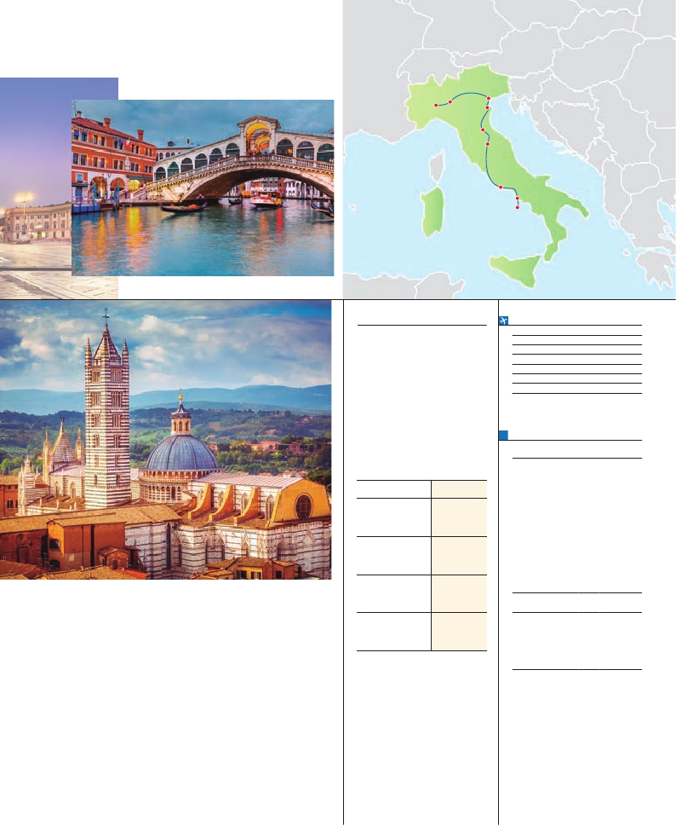

Milán Verona Padua

Florencia

Asís

Roma

Nápoles

Capri

Cerdeña

el famoso Ponte Vecchio, lleno de joyerías,

Traslados aeropuerto­hotel­aeropuerto.

Guía correo y asistencia desde el

****      Centro ciudad

Ciudad       Baja  Media   Alta   Indiv.

tiendas de arte y recuerdos, etc. Cena (2 y 3)

y alojamiento.

**DÍA 5.** (Viernes)**FLORENCIA-PADUA-**

**VENECIA**

Desayuno buffet. Mañana libre en la ciudad

más rica en obras de arte del mundo, que

podrá dedicar a pasear por el famoso mer­

cado de la Paja o el de San Lorenzo, donde

podrán comprar los típicos objetos de seda,

cuero, etc., o visitar por su cuenta la Acade-

mia. Almuerzo (opción 3) Salida hacia Padua.

Destaca su magnífica Plaza Prato Della Valle,

enorme plaza ovalada que se encuentra en el

centro de la ciudad. La Basílica de San Anto-

nio construida para albergar el sepulcro con los

restos del Santo es un impresionante edificio

eminentemente gótico y románico. Cuenta con

ocho cúpulas y varios campanarios que pare­

cen minaretes árabes. Continuación del viaje

hasta Venecia. Cena (1, 2 y 3) y alojamiento.

medieval, bizantino y veneciano, formando un

maravilloso conjunto arquitectónico con la

Basílica de San Marcos, la Torre del Reloj, el

puente de los Suspiros, Campanille y Palacio

Ducal. Visita a una fábrica de cristal de Mu­

rano. Almuerzo (opción 3) Resto del tiempo

libre. Si lo desea, participe en un paseo en

góndola por los típicos canales venecianos.

Regreso en barco privado y bus al hotel.

Cena (1, 2 y 3) y alojamiento.

**DÍA 7.** (Domingo)**VENECIA-VERONA-**

**MILÁN**

Desayuno buffet. A primera hora de la ma­

ñana salida hacia la ciudad de Romeo y Julieta;

Verona. Tiempo libre para visitar la casa de

Julieta, situada cerca de Piazza Erbe. Podrá vi­

sitar también la Piazza Bra, punto de encuentro

de todos los veroneses, de día y de noche, su

gloriosa Arena Romana del siglo I, la tercera es­

tructura de esta clase, por tamaño (a menudo,

se utiliza como sede de festivales de ópera).

**INCLUIDO EN TODAS LAS OPCIONES**

l

l

primer momento de llegada a Italia

hasta el final.

l Autopullman para el recorrido dentro

de Italia.

l Estancia en hoteles indicados o

similares, en habitaciones dobles con

baño o ducha.

l Seguro de viaje.

l Tasas de alojamiento en Italia.

l Auriculares del 2º al 7º día.

**HOTELES** previstos o similares

****

**Roma**

NH Midas    Ciudad  Hotel Cicerone

NH Area     Ciudad  Gran Hotel Genova

C. Colombo   Ciudad

**Florencia**

Raffaello     Ciudad  Donatello 3***sup

The Gate     Sesto   Meridiana 3***sup.

V. Gabriele    Ciudad  B&B Firence 3***sup.

**Venecia**

Villa Fiorita    Monastier

Base Hotel    Noventa Mismos opción****

Brioni/Colombo L. Jesolo

**Milán**

Contessa Jolanda Ciudad

Niguarda     Ciudad  Mismos opción****

Century      Ciudad

**NOTAS**

• La salida del 12 y 19 de Junio debido a la celebra­

ción del Pitti Uomo pueden alterar el alojamiento

en Florencia.

• Las salidas de Septiembre que coincidan con la

celebración del Gran Premio de Monza pueden

alterar el alojamiento en Milán.

• El orden de las visitas / itinerario podrá ser

modificado, respetando el contenido de las

mismas.

Sicilia

**FECHAS DE INICIO ROMA**

Mayo         1   8  15  22  29

Junio         5  12  19  26

Julio          3  10  17  24  31

Agosto        7  14  21  28

Septiembre     4  11  18  25

Octubre       2   9  16  23

Noviembre      6  13

n T. Baja n T. Media n T. Alta

**PRECIOS POR PERSONA $ USA en hab. doble**

4****  Centro

4****

Opción 1 . . . . . . . . . . . . . . .   750  890

Opción 2 . . . . . . . . . . . . . . .   930 1.070

Opción 3 . . . . . . . . . . . . . . .  1.030 1.170

Spto. habitación individual. . .  385  675

Spto. hoteles 1/05 al 15/07. .    -  250

Spto. hoteles 1/09 al 31/10. .    -  250

n Temporada Media .. . . . . .    95   95

n Temporada Alta. . . . . . . . .   195  195

Bono de anulación sin gastos   30   30

•**NOCHES EXTRAS por persona en AD**

Spto.

• Roma Hoteles

4**** ................   75  80  105  60

4**** C. Ciudad 100  125  190  95

• Milán Hoteles

4**** ................   75  80  105  60

**DÍA 6.** (Sábado)**VENECIA**

Desayuno buffet. Por la mañana, traslado

hacia la Plaza de San Marcos. Efectuaremos

un bonito crucero en barco por la laguna y

las bellas islas venecianas disfrutando de be­

llísimas vistas de Venecia ciudad única en el

mundo formada por una compleja red de ca­

nales, calles y palacios. Empezaremos nuestra

visita panorámica por la impresionante Plaza

de San Marcos, en la que se reúne arte griego,

Continuación del viaje hasta Milán. Almuerzo

(opción 3). Tiempo libre en una de las principa­

les metrópolis de Europa, centro de negocios

y de la alta costura. Destaca su espléndida

Catedral de estilo gótico y la Galería de Victor

Manuel. Cena (2 y 3) y alojamiento.

**DÍA 8.** (Lunes)**MILÁN**

Desayuno buffet. A la hora que se indique

traslado al aeropuerto. Llegada, fin del viaje y

de nuestros servicios.

**PRE O POST VIAJE A ITALIA**

• Si lo desea, añada 3 días extras en Madrid o Lisboa, o participe en un tour por Andalucía de 5 días.

Madrid.......................................   3 días / 2 noches    desde 235 $  ver pág. 237

Lisboa ......................................   3 días / 2 noches    desde 370 $  ver pág. 238

Andalucía y Toledo .................   5 días / 4 noches    desde 835 $  ver pág. 239

49 PANAVISIÓN